**3. magic blue OpenAir in Bad Füssing**

**vom 31. Juli bis 2. August 2025**

*Spektakuläre Konzerterlebnisse in Europas beliebtestem Kurort: The Sound of Hans Zimmer & John Williams, die Münchner Freiheit und die Nockis, Patrick Lindner, Kristina Bach, Michael Holm, Vanessa Mai und viele weitere Schlagerstars stehen im kommenden Sommer im Bad Füssinger Kurpark auf der Bühne. / Vorverkaufsstart am 8.11.*

Bad Füssing - **Auch im kommenden Jahr wird sich der Kurpark in Europas beliebtestem Kurort Bad Füssing beim 3. magic blue OpenAir wieder drei Tage lang in eine riesige Konzertarena unter freiem Himmel verwandeln. Bad Füssing an der bayerisch-österreichischen Grenze will an das erfolgreiche Event in diesem Sommer mit rund 7.000 Besuchern anknüpfen. Stattfinden wird das 3. magic blue OpenAir vom 31. Juli bis 2. August 2025. „Bad Füssing wird auch 2025 ein großes Ausrufezeichen im Festivalsommer setzen“, sagt Kur- und Tourismusmanagerin Daniela Leipelt.**

Freuen können sich Musikliebhaber und Festival-Fans im kommenden Sommer auf ein besonders hochkarätiges und vielseitiges Programm, wie der Bad Füssinger Veranstaltungsleiter Markus Kagleder betont: „Wir konnten auch für das nächste magic blue OpenAir in Bad Füssing wieder national und international bekannte Künstler für das dreitägige Festival gewinnen“, sagte er.

**Am ersten Festivaltag, 31. Juli: The Sound of Hans Zimmer & John Williams**

Einen wahren musikalischen Ohrenschmaus präsentiert das magic blue OpenAir bereits zum Auftakt am Donnerstag, den 31. Juli: Beim Filmmusikspektakel „The Sound of Hans Zimmer & John Williams“ erlebt das Bad Füssinger Publikum die musikalischen Höhepunkte der beiden Komponisten live interpretiert von einem rund 60-köpfigen Orchester. Ergreifende Melodien aus „Der König der Löwen“, „Harry Potter“, „Inception“, „Star Wars“, „Fluch der Karibik“, „E.T.“, „Pearl Harbor“, „Indiana Jones“ und vielen Blockbustern mehr werden symphonisch zum Leben erweckt, vom Czech Symphony Orchestra.

**1. August: Münchner Freiheit und die Nockis**

Ihre Musik löst eine besondere Anziehungskraft aus, deren Reiz bis heute ungebrochen ist und die Herzen mehrerer Generationen eroberte: die Münchner Freiheit. Ihre Live-Konzerte mit Kult-Klassikern wie „Herz aus Glas“, „1000 X Du” oder „Ohne Dich (schlaf ich Heut Nacht nicht ein)“ gelten als legendär. Am 1. August werden sie in Bad Füssing auf der Open-Air-Bühne stehen. Als zweite Band des Abends übernehmen die Nockis die Bühne. Die vormals als Nockalm Quintett sehr bekannte österreichische Musikgruppe sind seit über vier Jahrzehnten Berufsmusiker und wurden zunächst in der volkstümlichen Szene gefeiert. Seit Mitte der 1990er-Jahre wechselten sie immer mehr zum Schlagergenre und zählen heute mit über sieben Millionen verkauften Soloalben zu den erfolgreichsten Schlagerbands Österreichs. Sie werden für alle Freunde des Schlagers eine unvergessliche Party auf die Bühne zaubern.

**2. August: Eine BR Schlagerparty der Superlative**

Ein Festival, acht Stunden Live-Musik, elf Künstler mit zusammen hunderten Millionen verkauften Tonträgern: Das Line-up der „BR Schlagerparty“ am 2. August ist nach dem großen Erfolg in diesem Jahr auch 2025 spektakulär. Freuen können sich Festivalbesucher auf Live-Auftritte von Eloy de Jong, Patrick Lindner, Anita Hofmann und der Gruppe Wind. Auch Kristina Bach, Michael Holm, Mike Leon Grosch, Sonia Liebing und Vanessa Mai haben bereits fest zugesagt. Die Publikumsfavoriten Anna Carina Woitschack und Vincent Gross werden auch im kommenden Jahr wieder den Schlagersamstag moderieren.

**Jetzt schon Karten sichern**

Eintrittskarten können sich Open-Air-Fans bereits ab 8. November sichern.

Tickets und Infos unter: www.magicblue-openair.de

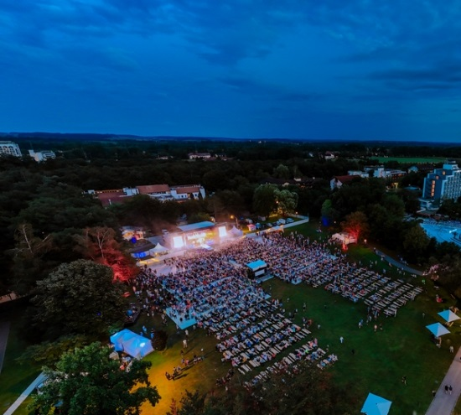

*Auch im kommenden Jahr wird sich der Kurpark in Europas beliebtestem Kurort Bad Füssing beim 3. magic blue OpenAir wieder drei Tage lang in eine riesige Konzertarena unter freiem Himmel verwandeln. Foto: Kur- & GästeService Bad Füssing/Drohne Passau*

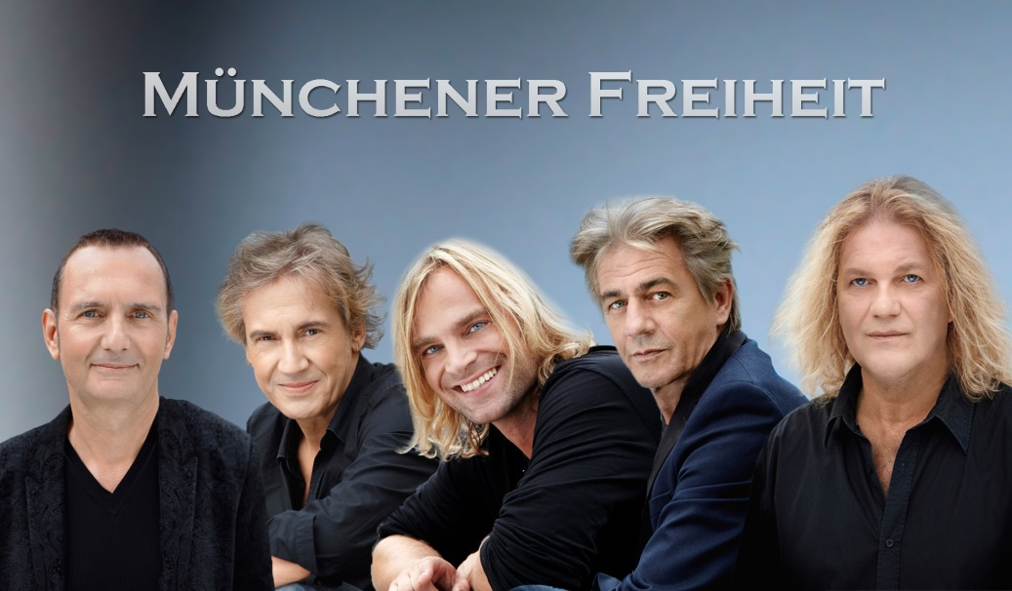

*Münchner Freiheit: Ihre Musik löst eine besondere Anziehungskraft aus, deren Reiz bis heute ungebrochen ist. Sie kommen am 1. August nach Bad Füssing. Foto: Münchner Freiheit*

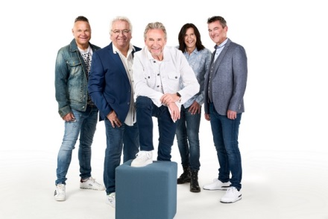

*Die Nockis zählen heute mit über sieben Millionen verkauften Soloalben zu den erfolgreichsten Schlagerbands Österreichs. Sie stehen am 1. August auf der Bühne des 3. Magic blue OpenAirs. Foto: Soulspacestudios*

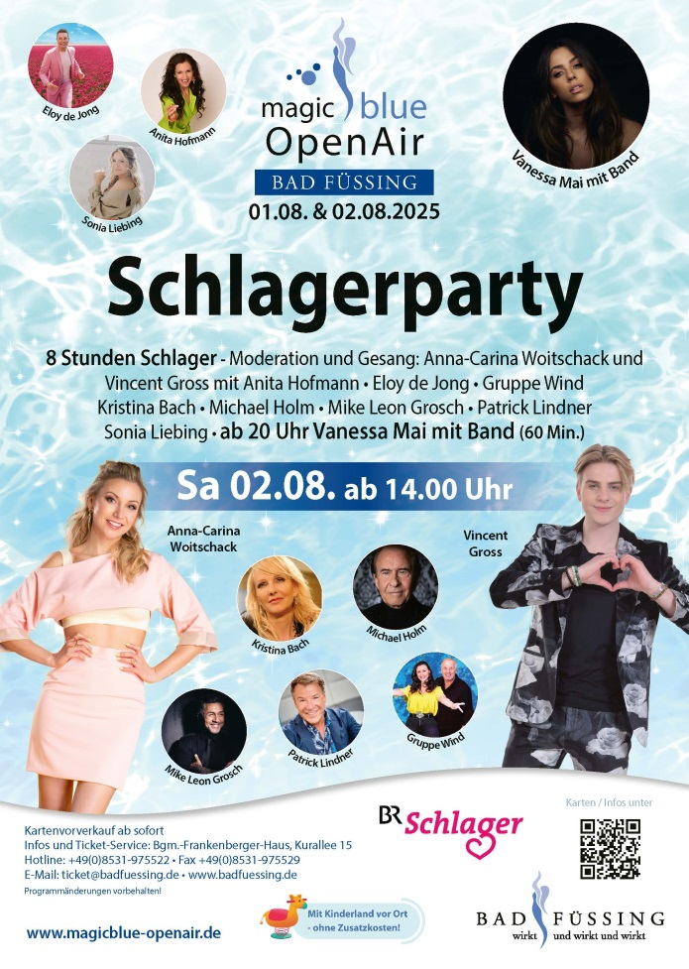

*Eine BR Schlagerparty der Superlative:*

*Ein Festival, acht Stunden Live-Musik, elf Künstler mit zusammen hunderten Millionen verkauften Tonträgern: Das Line-up der „BR Schlagerparty“ am 2. August ist nach dem großen Erfolg in diesem Jahr auch 2025 spektakulär.*

*Foto: Kur- & Gäste Service Bad Füssing*